МЕТОДИЧЕСКАЯ РАЗРАБОТКА «РАЗВИТИЕ ГРАФИЧЕСКИХ УМЕНИЙ И НАВЫКОВ НА УРОКАХ ИЗОБРАЗИТЕЛЬНОГО ИСКУССТВА В 7 КЛАССЕ ( 1 ЧЕТВЕРТЬ) ПО ПРОГРАММЕ Б.М. НЕМЕНСКОГО»
Щёголева Ирина Гурьевна, учитель изобразительного искусства МБОУ «Гатчинской СОШ № 9 с углублённым изучением отдельных предметов»
Современные стандарты образования устанавливают определённые требования к формированию личностных и предметных результатов у обучающихся, а именно «приобретение опыта создания художественного образа в разных видах и жанрах визуально-пространственных искусств: изобразительных (живопись, графика, скульптура), декоративно-прикладных, в архитектуре и дизайне;» а также « приобретение опыта работы различными художественными материалами и в разных техниках в различных видах визуально-пространственных искусств, в специфических формах художественной деятельности» .
В период обновления нашей страны на передний план реализации государственных планов выходит творческая личность, активно участвующая в социокультурных преобразованиях, интегрированная в современное общество и нацеленная на совершенствование этого общества. Активное, деятельное воображение необходимо не только людям творческих профессий, учёным или изобретателям, успех любой деятельности человека во многом зависит от ясности представлений о конечном результате предпринимаемых усилий, то есть от воображения. Визуально-пространственное, образное , наглядно-действенное мышление, художественный вкус, понимание красоты и целесообразности формируется на уроках изобразительного искусства.
Практическое рисование способствует активному развитию у обучающихся динамического пространственного воображения, способствует творческому подходу в решении различных задач, формирует умение анализировать исходные данные, переосмысливать их, повышая познавательную активность учащихся и творческое воображение.
Всё выше сказанное имеет отношение к методической разработке, имеющей целью развивать графические умения и навыки на уроках изобразительного искусства в 7 классе по программе Б. М. Неменского.

Актуальность методической разработки . В современном мире одним из основных средств передачи и хранения информации стали графические изображения, создаваемые в процессе графической деятельности (рисование, письмо, черчение). Формирование графических (технических) навыков, приобретение необходимых знаний и умений происходит уже на уровне дошкольного образования и имеет плодотворное развитие в средней школе. Поэтому вопросу развития графических умений и навыков у обучающихся 7 классов на уроках изобразительного искусства мы уделим особое внимание.
Процесс развития графических умений и навыков у обучающихся 7-ых классов выстраивается на основе методической системы, включающей в себя: цели, задачи и содержание методической разработки по теме «Развитие графических умений и навыков у обучающихся на уроках изобразительного искусства в 7 классе». Дидактические принципы, методы, методические приёмы, формы организации учебно-воспитательного и развивающего процессов, средства обеспечения учебно-воспитательного, развивающего, формирующего процессов (ТСО, наглядные пособия и т.д.).; учёт возрастных, индивидуальных особенностей и специфики обучения изобразительной деятельности в 7 классе позволяет активизировать развитие творческих способностей обучающихся, их восприятия, воображения, визуально-пространственного и образного мышления, потому что данная методическая система обладает следующими ценными качествами: отбора научных знаний и передового художественно-творческого опыта в области обучения изобразительной деятельности и направленностью на решение проблемы развития графических умений и навыков у обучающихся в 7 классе; соблюдения основных дидактических принципов и их взаимодействия; рационального и эффективного сочетания известных в педагогике методов и методических приёмов с формами организации обучения, используемыми в дополнительном образовании; органического единства теории и практики, тесной взаимосвязи усвоения теоретических знаний с формированием практических умений и навыков в работе с различными художественными материалами; направленностью на создание выразительного художественного образа в творческих работах.
В рамках представления методической разработки рассмотрим систему уроков, направленных на развитие графических умений и навыков у обучающихся 7 класса, которая учитывает возрастные особенности обучающихся и стимулирует их на самостоятельное творчество, которая соответствует требованиям государственного образовательного стандарта общего образования («развитие эстетического сознания через освоение художественного наследия народов России и мира, творческой деятельности эстетического характера»).
В системе уроков учитываются : содержание программы обучения по предмету «Изобразительное искусство» под редакцией Б.М. Неменского (1-9 класс), поурочное планирование, требования к уровню подготовки обучающихся, перечень учебно-методического обеспечения и список литературы для обучающихся и педагога. Развитие графических умений и навыков осуществляется через изучение языка изобразительного искусства и практическое выполнение творческих заданий по программе на протяжении всего курса обучения изобразительному искусству с 1 по 7 класс.
В методических рекомендациях к системе уроков для учителя предложены пути, методы и приёмы развития графических умений и навыков у обучающихся через целостное видение художественного образа на основе развития визуально-пространственного и образного мышления, основных мыслительных операций и воображения, дан краткий теоретический материал к урокам и рекомендации по выполнению практических заданий.
Практическая значимость основной идеи методической разработки состоит в том, что разработанную систему уроков, включающую в себя методические рекомендации по проведению уроков, можно использовать в практике преподавания в школах, в разработке учебных пособий, программ и в результате способствовать совершенствованию учебно-воспитательного процесса преподавания изобразительного искусства в общеобразовательных школах и в системе художественного дополнительного образования и воспитания детей.
Уроки изобразительного искусства как условие развития графических умений и навыков
Рассмотрим структуру учебных заданий для развития графических умений и навыков на уроках изобразительного искусства в 7 классе, где представлены и упражнения для создания творческой работы и планирование самой творческой работы, которую надлежит выполнить графическими материалами:

Тема урока | Теоретический материал | Графические упражнения , задания и умения
Архитектура и дизайн - предметно-пространственная среда, создаваемая человеком | Введение в искусство архитектуры. Основные понятия: конструктивное искусство, дизайн. Представление об элементах композиционного творчества в архитектуре и дизайне. Архитектура и её функции в жизни людей. Основные типы композиций: симметричная и ассиметричная, фронтальная и глубинная. Гармония и контраст.  Супрематизм Малевича. | Упражнения на создание композиции из трёх прямоугольников или других геометрических фигур ( в стиле супрематизма).  Развитие умений передавать в работе (выражать) своё настроение (ощущение) и состояние от происходящего в природе, картинах жизни;  - применять цвет в графических композициях как акцент или доминанту.
Основы построения композиции в конструктивных искусствах | Объёмно-пространсвенная и плоская композиции.  Баланс масс и динамичное равновесие, ритм и движение, разреженность, сгущённость. | Упражнения (эскизы) на компоновку композиции из 1-4 и более простейших форм, располагая их по принципу симметрии или динамического равновесия.  Упражнения с использованием стилистики Пита Мондриана.  Развитие умения создавать динамические рисунки, технические зарисовки и т. п.;  - использовать линии для создания образного замысла композиции.
Шрифты и шрифтовая композиция в графическом дизайне. | Общее и разное в образно- языковых основах и жизненных функциях конструктивных и изобразительных видов искусств.  Буква как изобразительно-смысловой символ звука. «Архитектура» шрифта, шрифтовые гарнитуры, шрифт и содержание текста. | Упражнения с композицией заглавной буквы, с каллиграфическим письмом и иллюстрациями «Пушкинским почерком».  Развитие умений различать «архитектуры шрифта и особенности шрифтовых гарнитур, применять печатное слово, типографическую строчку в качестве элементов графической композиции.
Логотип. Построение логотипа. | Синтез слова и изображения в искусстве логотипов. Монтажность их соединения, образно-информационная цельность. Буквы - изобразительный элемент композиции. | Упражнения на создание творческой работы в материале («Облако слов и смыслов»).  Развитие умения понимать информационную цельность синтеза слова и изображения через графический образ.
Композиционные основы макетирования в графическом дизайне при соединении текста и изображения. Искусство плаката. | Синтез слова и изображения в искусстве логотипов. Монтажность их соединения, образно-информационная цельность. Стилистика изображений и способы их композиционного расположения в пространстве плаката. Буквы - изобразительный элемент композиции. | Упражнения на создание рекламного плаката для школы ( объявление о сборе макулатуры, поздравительный плакат с днём учителя, и т.д.), обложки книжки, афиши мультфильма или кинофильма.  Развитие умений использовать разные шрифты для текстов плакатов и поздравлений,  -понимание образно-информационной цельности синтеза слова и рисунка,  - умение создавать конкретный творческий проект.
Многообразие форм графического дизайна. Дизайн книг и журналов. | Многообразие видов графического дизайна : от визитки до книги. Соединение текста и изображения. Элементы, составляющие конструкцию и художественное оформление книги, журнала. Коллажная композиция: образность и технология. | Упражнения в создании коллажа для оформления проекта «Азбука» ( эскизы), аппликация.  Развитие умений узнавать, различать и сравнивать элементы, составляющие конструкцию и художественное оформление книги, журнала,  -умение выбирать различные способы компоновки книжного и журнального разворотов,  - умение создавать практическую творческую работу в материале.

К методическим рекомендациям к урокам, на которых выполняются графические упражнения, могу дополнить следующее: графические наброски, эскизы позволяют активно фантазировать и развивать графический образ. Стараюсь обращать внимание обучающихся на так называемые «записи на полях» у некоторых писателей и поэтов. Зарисовки на полях – это ничто иное как размышление. Графические зарисовки позволяют отточить почерк художника, развить тему, подчеркнуть значимое, стать отправной точкой для формулировки основного замысла. Рекомендую школьникам составлять свой архив эскизов с обязательным обозначением даты рисунка, чтобы отследить развитее собственных графических способностей. Среди упражнений для рисования могу отметить направленность заданий: отработка штрихов, прорисовка фактур, выделение контуров, создание плановости перспективы, характеры линий, ритм линий и пятен и т.д. в зависимости от творческого здания.
Нужно отметить, что значительное развивающее место в системе учебных заданий на уроках изобразительного искусства занимают именно графические упражнения. Содержание упражнений охватывают все основные учебные темы, а характер заданий предполагает варианты решения, т. е. возможность творческого выбора в рамках конкретной учебной задачи. Учитель в процессе планирования должен подбирать задания для уроков с учётом развития творческих способностей обучающихся и умело их использовать для развития навыков школьников. В сочетании с конкретным заданием упражнения развивают у семиклассников сложную мыслительную деятельность, в которой анализ и синтез как два психологических процесса выступают во взаимосвязи и единстве. Степень самостоятельности обучающихся зависит от характера упражнения. Применение на уроках изобразительного искусства графических упражнений способствует наилучшему результату при выполнения творческих заданий и обеспечивает обучающимся высокий уровень умений и навыков в области изобразительного искусства.

Использованная специальная литература:
1.Федеральный государственный образовательный стандарт основного общего образования. (fgos.ru)
2.Андреева Л.В. Графический рисунок как средство образного познания и изучения действительности. – Н. Новгород 2004. – 20 с.
3.Бакушинский А.В. Художественное творчество и воспитание. – М., 1925.
4.Беда Г.В. Основы изобразительной грамоты. – М.: Просвещение,1989. – 192 с.
5.Выготский Л.С. Воображение и творчество в детском возрасте. – М., 1999. – 93 с.
6.Даль В. Толковый словарь живого великорусского языка. Т. 3.— М., 1989.— 389 с.
7.Левин С. Д. Ваш ребенок рисует: книга о детском рисунке: – М.: Советский художник, 1980. – 270 с.
8.Немов Р.С. Психология: Учебное пособие для учащихся педагогических училищ, студентов педагогических институтов и работников системы подготовки, повышения квалификации и переподготовки педагогических кадров. – М., Просвещение, 2005. – 470 с.
8.Ростовцев Н.Н. Рисование головы человека. – М.: Изобразительное искусство, 1989. – 239 с.
9.Электронный Педагогический словарь. Режим доступа: http://slovo.yaxy.ru/87.html.
10.Горев П. М., Утёмов В. В. Научное творчество: практическое руководство по развитию креативного мышления: Учебно-методическое пособие. – Книжный дом «ЛИБРОКОМ», 2014. – 112 с.
11.Кашницкий В. И., Кузьмичева Л. В. Программа развития креативности учащихся на уроке изобразительного искусства в условиях общеобразовательной школы / Отв. ред. Н. П. Фетискин. М. – Кострома: КГУ им. Н.А. Некрасова, 2002. Ч. 1. С. 90–91.
12. Инновационно-экспериментальная программа “Проектная деятельность как средство развития творческих способностей учащихся” Макаровой О.В., учителя технологии и ИЗО. 2002.
13. Сокольникова Н.М. «Изобразительное искусство и методика его преподавания», Москва изд. центр «Академия», 1999г.

14. Якиманская И.С. Развитие пространственного мышления школьников. М.: Педагогика, 1980, — 240 с.
15. УМК программы Б.М. Неменского «Изобразительное искусство и художественный труд» 1-9 класс.
Интернет-ресурсы:
https://infourok.ru/kursovaya-rabota-na-temu-razvitie-graficheskoy-deyatelnosti-u-detey-mladshego-shkolnogo-vozrasta-na-urokah-izobrazitelnogo-iskus-1202141.html
https://nsportal.ru/shkola/izobrazitelnoe-iskusstvo/library/2015/01/31/formirovanie-graficheskikh-navykov-na-urokakh-i-1
https://kopilkaurokov.ru/izo/prochee/razvitiie_tvorchieskikh_navykov_i_umienii_na_urokakh_izobrazitiel_nogo_isskustva
https://pandia.ru/text/80/548/78416.php
http://mylektsii.ru/2-8641.html
https://yandex.ru/images/search?text=%D1%80%D0%B0%D0%B7%D0%B2%D0%B8%D1%82%D0%B8%D0%B5%20%D0%B3%D1%80%D0%B0%D1%84%D0%B8%D1%87%D0%B5%D1%81%D0%BA%D0%B8%D1%85%20%D0%BD%D0%B0%D0%B2%D1%8B%D0%BA%D0%BE%D0%B2%20%D0%BD%D0%B0%20%D1%83%D1%80%D0%BE%D0%BA%D0%B0%D1%85%20%D0%B8%D0%B7%D0%BE&stype=image&lr=2&source=wiz

Приложения
Графические упражнения по теме « Архитектура и дизайн - предметно-пространственная среда, создаваемая человеком»

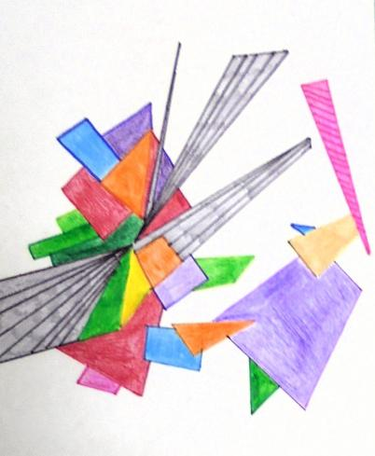 | 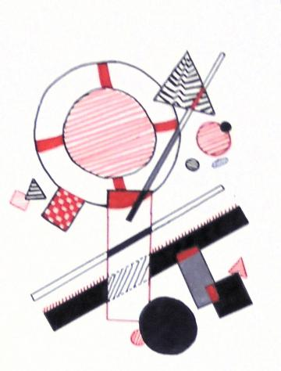 | 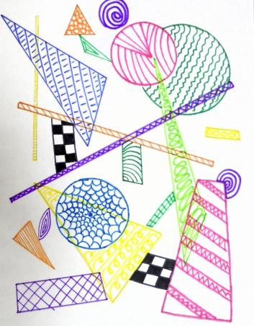
Творческая работа по теме «композиция» | Творческая работа по теме «композиция» | Творческая работа по теме «композиция»

Графические упражнения по теме «Основы построения композиции

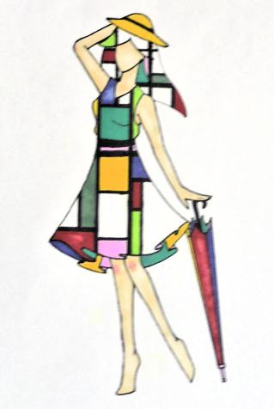 | 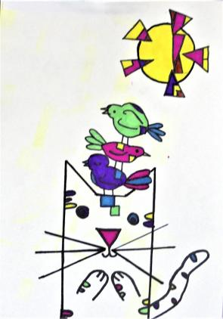
Творческое задание: создать изображение в стиле Мондриана | Творческое задание: создать изображение в стиле Мондриана

Графические упражнения и задание для урока «Шрифты и шрифтовая композиция»
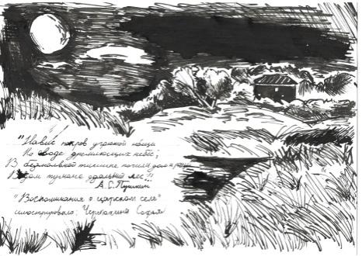 | 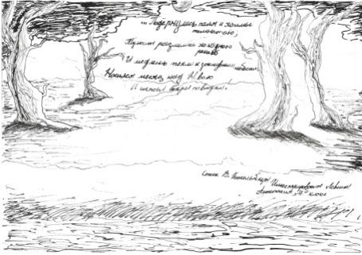 | 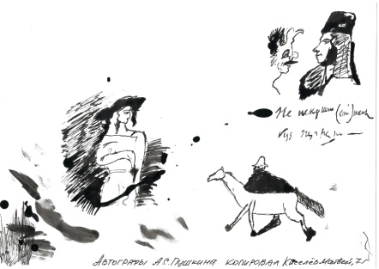
 | 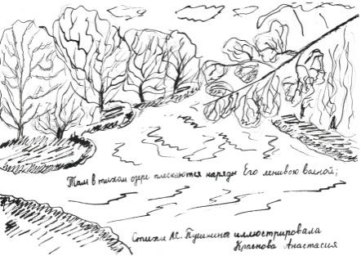 | 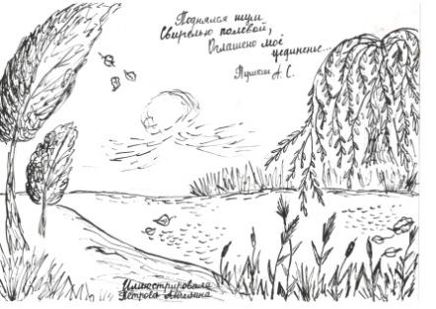
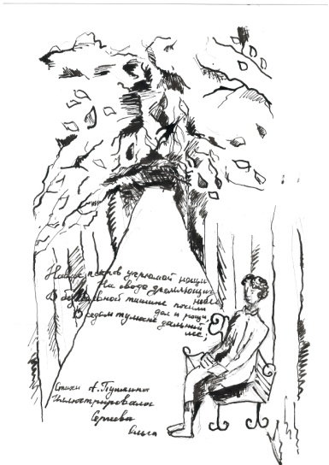 | 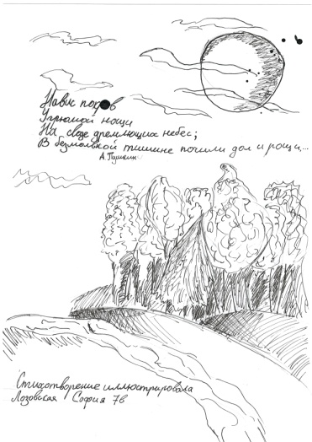 | 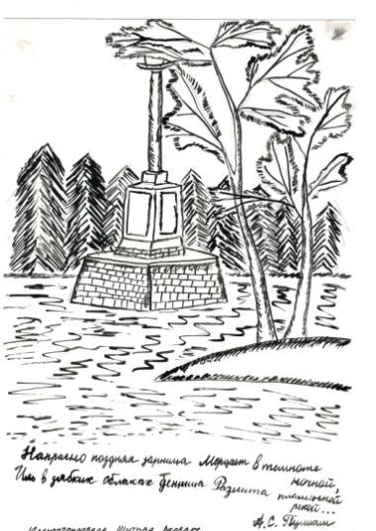

Графические упражнения и задания для урока по теме «Логотип. Построение логотипа.»

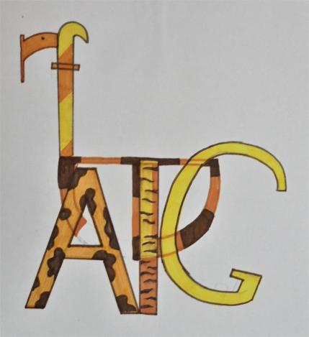 | 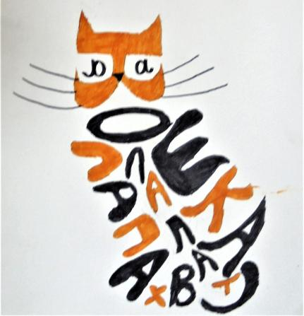 | 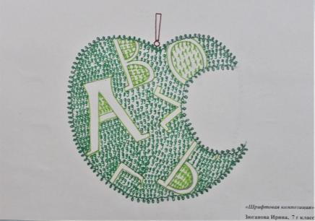

Графические задания для урока «Композиционные основы макетирования в графическом дизайне при соединении текста и изображения. Искусство плаката»
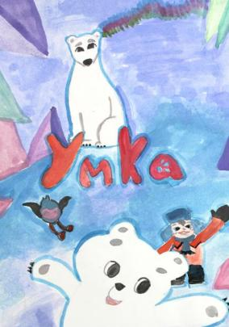 | 
Афиша мульфильма «Умка» | Эскиз обложки повести Н. Гоголя «Вечера на хуторе близ Диканьки»

Графические упражнения и задания по теме «Многообразие форм графического дизайна. Дизайн книг и журналов»

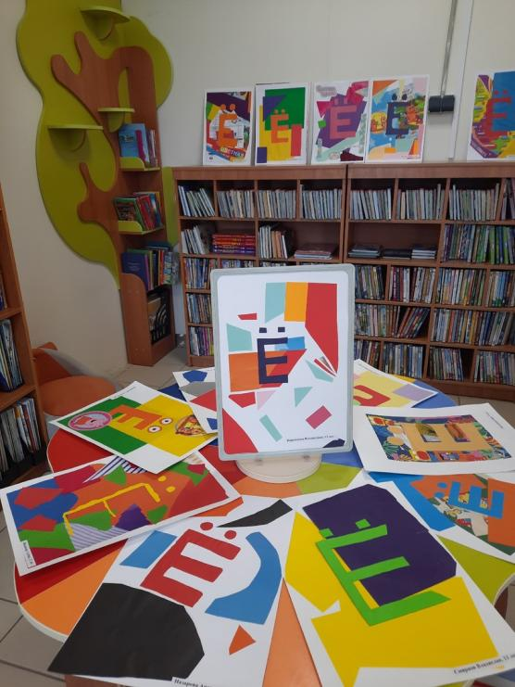 | 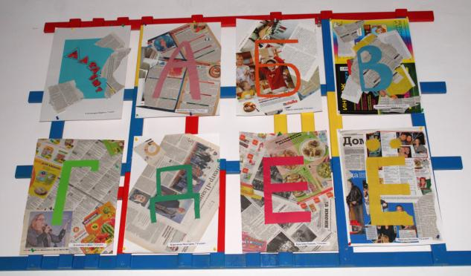
Творческие работы 7-классников на выставке в городской детской библиотеке | Творческие работы 7-классников в оформлении школы ( проект «Азбука»)

